Annexe 4 : Jeu des 3 petits cochons

Le jeu se joue à 2 avec un dé allant de 1 à 3 ou de 1 à 5 pour les plus avancés (les autres faces sont cachées). il s’agit d’être le premier à arriver à la maison en déplaçant un pion. Pour cela le joueur lance le dé et avance son pion autant de case que de points sur le dé.

Il s’agit d’identifier globalement (sans compter) les constellations du dé puis de réaliser une collection correspondant au nombre de points sur le dé.

Annexe 5 : 2 ou 4 pattes : Attention à la bonne tenue des ciseaux

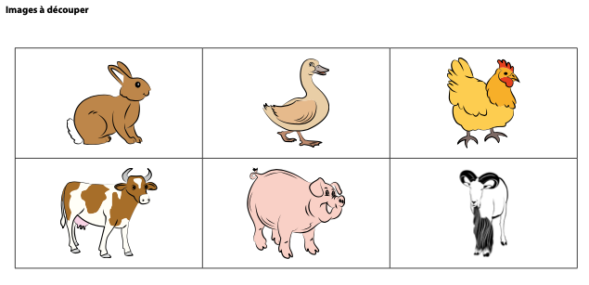

Annexe 6 : Recette du gâteau au yaourt (faire repérer les ingrédients, les nommer et donner les quantités)

Annexe 7 :

Chants, comptines et rondes en novembre et décembre

La famille tortue

Jamais on n'a vu

Jamais on ne verra

Courir après les rats

Le papa tortue

Et la maman tortue

Et les enfants tortue

Iront toujours au pas

Jamais on n'a vu

Jamais on ne verra

La famille tortue

Courir après les rats

Le papa tortue

Et la maman tortue

Et les enfants tortue

Iront toujours au pas

Pomme de reinette

Pomme de reinette et pomme d’api

Tapis tapis rouge

Pomme de reinette et pomme d’api

Tapis tapis gris

Le soleil

Le soleil sort de la brume

Moi, je sors de mes plumes

Il regarde la terre

Moi, j’ouvre les paupières

Il jette ses rayons

Moi, je mets mon pantalon !

Petit chat bleu

A la queue leu leu,

Mon petit chat est bleu,

S’il est bleu tant mieux,

S’il est gris tant pis !

Une souris verte

Une souris verte, Qui courrait dans l’herbe

Je l’attrape par la queue, Je la montre à ces messieurs

Ces messieurs me disent, Trempez la dans l’huile

Trempez la dans l’eau, Ca fera un escargot tout chaud …

Quand 3 poules vont aux champs

Quand trois poules vont aux champs

La première va devant,

La deuxième suit la première,

La troisième vient la dernière.

Quand trois poules vont aux champs

La première va devant.

Vent frais

Vent frais, Vent du Matin

Vent qui souffle au sommet des grands pins

Joie du vent qui souffle, Allons dans le grand vent

Chants, comptines et rondes en janvier et février

J’ai du chocolat

A, A, A, j’ai un chocolat

É, é, é je vais le manger

I, i, i, il est tout petit

O, o, o, j’en veux en plus gros

U, u, u, tu n’en auras plus

J’ai un gros nez rouge

J’ai un gros nez rouge

Deux traits sur les yeux

Un chapeau qui bouge

Un air malicieux.

Deux grandes savates,

Un grand pantalon

Et quand je me gratte,

Je saute au plafond.

Il court le furet

Il court, il court le furet

Le furet du bois mesdames

Il court, il court, le furet

Le furet du bois joli

Il est passé par ici

Il repassera par là

Qui fera la bonne galette?

Qui fera la bonne galette?

La galette, qui la mangera?

Ce sera toi,

ce sera moi

Ce sera celle que tu choisiras

3 – 1, 2, 3,

Et voilà le Roi et la Reine,

Et voilà la Reine et le Roi

Et voilà le Roi et la Reine,

Et voilà la Reine et le Roi

J’aime la galette

J’aime la galette,

Savez-vous comment?

Quand elle est bien faite

Avec du beurre dedans

Tralalala, tralalalalère…

Tralalala, tralalalala

Roulez chemin de fer

Roulez, roulez, chemin de fer roulez

Comme ça marche, comme ça marche,

Roulez, roulez, chemin de fer roulez

Comme ça marche, regardez

Annexe 8 : 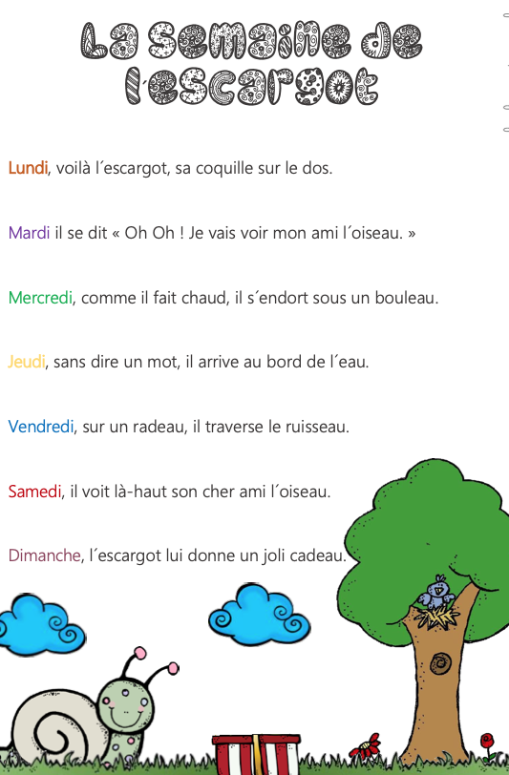

Annexe 9 : Liste des jours

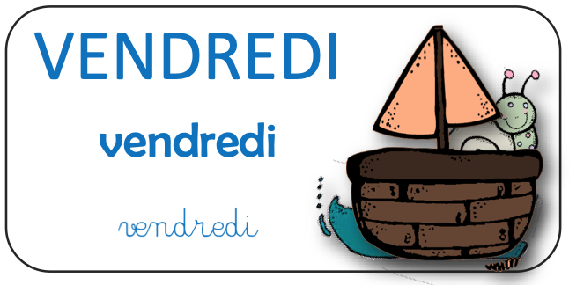

Annexe 10 :

